Песочная терапия
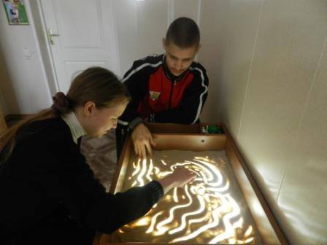
Пескотерапия – одна из инновационных форм, применяемых в ГБУ «Куртамышский ПНИ». Песочная терапия – особая форма терапии, возникшая в рамках аналитической психологии. Это способ общения с самим собой и окружающим миром; способ снятия внутреннего напряжения, воплощения его на бессознательно-символическом уровне, что повышает уверенность в себе и открывает новые пути развития.
Песочная терапия обеспечивает доступ к самому сокровенному «Ядру» чувств. Здесь клиент в образах представляет происходящее в его внутреннем и внешнем мире. Создавая то, о чем говорит внутренний голос, он привносит во внешнюю действительность отношения с самим собой и позволяет бессознательному быть видимым.
Песочная терапия ориентирована на присущий каждому человеку внутренний потенциал здоровья и силы. Её акцент – на естественном проявлении мыслей, чувств и настроений, принятие человека таким, какой он есть, вместе со свойственными ему способами самоисцеления и гармонизации.

Разыгрывание в песочнице конкретных жизненных ситуаций позволяет пожилым людям и инвалидам изменить отношения к ним и найти правильные для себя решения, выстроить новые взаимоотношения с самим собой и окружающим миром. Преобразуя ситуацию в песочнице, пожилые люди и инвалиды получают опыт самостоятельного разрешения трудностей внутреннего и внешнего плана. Накопленный опыт самостоятельных конструктивных изменений они переносят в реальность, что приводит к процессу оздоровления.
Использование песочной терапии в работе с пожилыми людьми и инвалидами решает следующий спектр проблем: межличностные и внутриличностные конфликты; возрастные кризисы и серьёзные травмы; проблемы посттравматического периода потери (в том числе ампутация); постстрессовые, невротические и психосоматические расстройства; различные формы нарушений поведения, в том числе агрессия и апатия, повышенная тревожность, страхи и нарушение сна; сложности, связанные с изменениями в семейной и социальной ситуациях и т.д.
Песочная терапия помимо использования в традиционных целях социально-психологической реабилитации пожилых людей и инвалидов даёт хорошие результаты в работе по развитию нарушений мелкой моторики и тактильной чувствительности постинсультных больных.

